旅游app产品策划书

DZ1533016 刘子凡

**一、项目背景**

**1、手机移动应用具有超强的发展潜力**

随着移动应用的进一步发展，手机应用已经成为人们生活和工作中不可缺少的一项重要内容。手机移动应用产业将是未来最具市场潜力和发展潜力的一大产业，网络已经成为人们与外界交流的一条主要途径，手机应用则将成为人们随时随地与外界联系并获得需要的信息重要载体。

经调查，绝大多数游客都有在旅游前对目的地相关资源获取的需求,尤其是对于现在一些年轻大学生及一些背包客，喜欢自驾游的群体来说，获得准确详细的旅游信息是他们出行前的必备前提，通过旅游攻略，用户根据个性化需求，对旅游中吃、住、行、游、购、娱各个环节进行筛选，通过参考别人的旅行来塑造自己的旅行。

**2、国内旅游业信息化水平较低**

随着国外游客的逐渐增多和国内游客品味的不断提高，旅游行业面临着在完善现有服务的同时，挖掘自身潜力，为游客提供更多更好的全方位优质服务，充分发挥旅游资源的优势，最终实现产业全面提升的发展需求。

目前，国旅游业的信息化总体水平比较低，许多国内旅行社目前还沿用传统手工作业方式，导致诸多弊病，如信息不畅，资源无法共享；各自为战，规模效应不能体现；成本高，办公效率低下；无法整合客户信息，造成客户流失，出现财务管理监控的漏洞；市场反应迟钝等。

目前，国旅游业的信息化总体水平比较低，许多国内旅行社目前还沿用传统手工作业方式，导致诸多弊病，如信息不畅，资源无法共享；各自为战，规模效应不能体现；成本高，办公效率低下；无法整合客户信息，造成客户流失，出现财务管理监控的漏洞；市场反应迟钝等。

**3、市场需要这样一款旅游app**

随着经济的快速发展和人民生活水平的不断提高加之法定假期的刺激外出旅行逐渐成为越来越多的人们休闲方式的第一选择。快节奏的生活使人们不再满足于传统旅行的低效率。一方面人们希望在出门之前就能对旅游相关知识及信息有一个全面的了解并且可以享受到各种快捷方便的服务另一方面旅游企业需要及时地向旅游顾客群提供丰富的旅游景点信息了解客户的需求进而提供相应的服务。于是就促使了我设计这么一款专门提供旅游APP应用。

**二、中国旅游业市场分析**

**1、巨大的市场需求**

中国是有着13亿人口的大国，伴随着中国改革开放的号角，国民经济的日益增长而导致国民不仅仅追求物质生活，更渴求精神上的愉悦，而这些需求必定是旅游业来帮助满足绝大部分的需求。

一些旅游网站因为不能满足消费者随时随地的获取最新相关准确信息而使一大批新兴游客更青睐于旅游攻略APP，方便简易，还可以随时随地获取最新相关信息，并可以与其中的一些驴友做一些互动和分享。

中国旅游业是一个新兴产业部门，被成为“永远的朝阳产业”、“永远的环保绿色产业”、“国民经济提升的催化剂”。它虽然起步较晚，但已在改革开放中，伴随着国民经济的腾飞而发展起来。

旅游业一般分为国际旅游业和国内旅游业。国内旅游业持续快速增长，旅游产业对社会经济作用的带动进一步加强，旅游相关产业投资规模的大幅度增长，直接带动了旅游投资的快速增长，各地旅游投资出现了生机勃勃的繁荣景象，为旅游业发展注入了新活，国内旅游业是为国内旅游者服务的一系列相关的行业，它关系到国内游客、旅行方式、膳宿供应设施和其它各种事物。改革开放以来，我国的旅游业有了非常迅速的发展，但是比较而言，我国国内旅游业发展的广度深度都远远不能适应经济发展和人民生活水平提高的需要。随着市场经济的发展和人民收入水平的进一步提高，人民对旅游消费的需求将进一步上升，国内旅游业在国民经济中的地位和作用越来越重要。

**2、消费人群定位**

如今，消费者不再被动接受商家打包好的标准化旅行产品，而是根据个性化的需求来决定自己的消费，或者说，旅行者需要更加多元化、透明化、更有性价比的旅游产品。在近几年星期的一些背包客，驴友，自驾游者之中，主要是以青年白领，大学生为主要群体，大学生在求知、好奇、交友、扩展视野及增长见识等动机影响下出游愿望强烈。

本款APP主要针对年轻大学生，虽然大学生旅游行为特征和大众旅游者差异明显，其消费水平偏低，但是市场潜力巨大，值得关注并采取开发措施。

**三、关于该款旅游app的设计思路及创新之处**

**1、设计思路**

1.1.短期盈利模式：短期内不考虑盈利模式，短期主要为了树立产品品牌形象，使其进一步扩大市场份额，为之后产品完善进一步深入人心做铺垫。

1.2.我们的战略是以积极稳妥的战略专注于开发产品，不断完善各个板块功能，让产品更加人性化，提高用户体验，占领更大的市场。

1.3.为提供开发质量，才用运营是开发，也就是先做产品一部分，然后再产品投入市场运营后，针对用户的需求来继续研发后续的或配套的产品，不断地满足用户的需要。这种运营时的开发能及时发现产品的缺陷并做出调整，提升用户体验，体现开发团队的活力，同时在不断改进中给用户不断地惊喜，能够拿口碑。

1.4.精确定位：GPS卫星定位系统，精确感知游客所处的位置。

1.5.自动播放：根据游客位置变化自动播放真人语音导游词。

1.6.自动讲解：对游客眼前的景观、景物，采用语言、图片等手段进行多语种的详细讲解。

1.7.景区导航：在手机界面显示景区手绘景区图，并以颜色线条标注方式为您推荐最佳路线如果您安装了谷歌地图，进行城市导航，配合此导游软件，则旅行无忧。

**2、创新之处**

2.1.覆盖资源全面，可以为消费者提供尽可能全面的旅游景点，饮食，住宿，休闲区等最新最优相关资讯，节省查找的时间，后期将逐渐实现在线预订酒店，景点门票，车票机票等相关服务。

2.2.添加了准确的GPRS定位系统，使游客在出行过程中可以随时随地准确定位自己位置，增加了出行的安全性，也减少了寻找相关地点的时间。

2.3.添加了及时天气预报功能，给游客出行提供了天气指南，方便出行。添加了心情墙功能模块，使游客可以在旅游完后随时可以分享自己的心情体会，也可以在此平台上和周边同时在平台上留言游客进行互动分享交流，游客可以上传自己图片，进而成为旅游达人，可以享受我们产品的一系列优惠活动，比如说酒店，住宿，餐饮，休闲区，景点一系列的打折优惠券等。

2.4.添加了二维码扫描功能，方便游客出行购物等一系列活动使用。添加旅行译宝板块，让它为您解决语言不通的障碍，成为您掌握30种语言的翻译员。

2.5.软件内部长期将会实现全国各个城市切换，平台会自动更新每个景区最新相关资讯，方便游客使用。

2.6.添加急救手册板块，汇总了各种紧急情况下的数百项急救知识，用户可以通过简便的分类和检索界面，快速找到所有需要信息，如病因、症状、救治方法和注意事项等详情。

2.7.离线使用：支持内容下载并离线使用；支持离线记录；

2.8.用户综合体验：对用户界面的简洁性、图文访问的流畅性、内容的丰富性、操作的便捷性、页面下载速度等指标的综合评价；

2.9.PC端与APP数据同步：PC端产品服务与APP端产品服务之间的兼容性、同步性，比如APP端的个人收藏能否同步到PC端；PC端旅游产品信息、个人收藏等信息能否同步到APP端。

**四、功能模块设计**

1、GPS导航与地图指引模块：提供目的地的地图指引和GPS导航；

2、图文分享与行程记录模块：支持旅行行程记录；支持的图文所包含信息的丰富度，包括用户是否可以上传照片、文字，并可以标注位置、时间、标签等信息；

3、景点及商家信息模块：提供景点、餐饮、酒店、租车等目的地服务的详细介绍和内容（包括各类攻略及游记）；

4、打分与点评功能模块：可查看商家及景点的点评情况；可对商家和景点进行点评；

5、社交模块：分享的便利性及用户的参与性与互动性；

6、旅游产品及预订模块：显示门票、酒店等的价格和预订链接；是否提供预订功能

7、个人中心模块：纪律个人信息和订单状态，社交状态

8、大厅模块：用户上传的图片已经信息可以分享给全网用户

**五、具体实施计划**

**1、组织团队组建各部门**

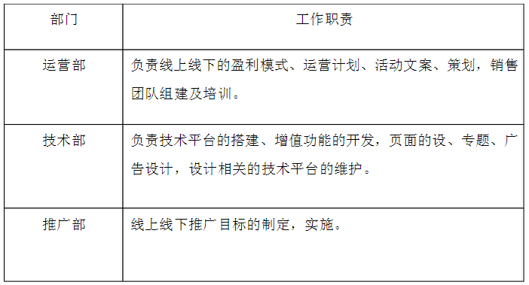

**2、预算并准备项目资金**

投资概算：10万

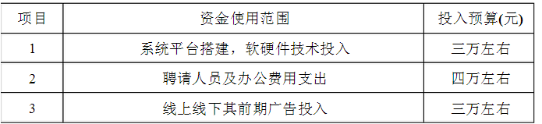

**3、APP现有推广渠道分析：**

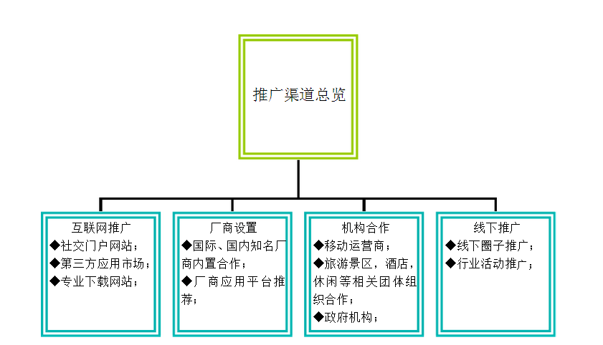

**1、利用社交渠道推广：**

1．1、在类似于知乎，豆瓣，马蜂窝等一些交流社区中宣传此款软件，吸引用户关注，利用口碑宣传扩大此款APP旅游攻略的影响。

1.2、建立APP官方应用认证空间，吸引粉丝关注。

1.3、建立新浪微博官方认证，吸引粉丝的同时，及时更新软件相关信息并发布，利用微博的扩散力量宣传此款应用。

**2、利用社交广告助力应用成长：**

2.1、精准定向找到核心用户

根据APP下载人群进行数据分析，找到下载使用的核心用户群，通过采用用户有奖活动反馈调查分析，大概确定核心用户群性别取向、地域定向、年龄定向、用户定向（已安装or未安装）等方面对比，找到广告核心受众，反复测试，准确定位。

2.2、探索核心用户感兴趣素材

设计几套素材风格，投放给相同的用户，查看线上的效果反馈，点击率较高的素材可初步判定为用户较感兴趣的素材。通过多重测试，可以便捷的寻找核心人群喜爱的素材。

2.3、节省广告成本

原则是只为潜在用户买单！按点击率和转化率效果，结合不同的定向条件设置不同的出价。以避免出现出价过低，曝光不足，或是出价过高，安装单价虚高的情况，实时监控调整出价，拿捏最合理的价格，结合推广活动出价。

2.4、广告核心主题

根据实际推广需求，进行出价的调整。例如，在APP上线初期，通过加大投入，抢占更多曝光，在短期内完成用户的积累。或者是当应用内有一些新的体验时，加大一些投入，快速吸引新老用户，提升应用活跃。

通过利用热门事件，策划专题，制造噱头，来吸引用户的注意，提高广告点击和转化效果。比如：流行元素：根据火爆电影等流行元素，策划了一系列以元素相关的广告，节假日促销：结合各个节日和热点策划圣诞版，情人节版，穿越版等一系列的主题营销，依托于强大的数据采集和分析系统，不断地完善主题活动。

2.5、高效执行，快速响应

在制定好策略后，还需要对既定策略进行快速有效的执行，高效率的执行时策略成功的有效保证。实时调控，灵活的掌握广告曝光情况，进一步提高广告投放性价比，最大化保障广告投放的效果。